Центральна бібліотека
Бердянської міської централізованої
бібліотечної системи
Бердянської міської ради
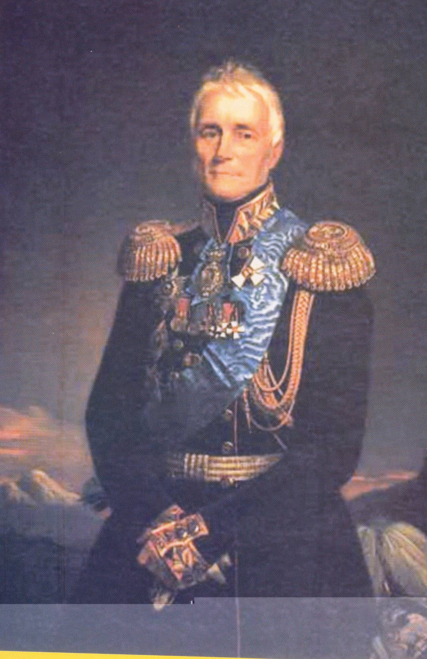
Бібліотечка
захисника

Михайло Семенович Воронцов
Інформаційний екскурс з історії та сьогодення Бердянська
Випуск 12
Бердянськ, 2015

Шановні наші ЗАХИСНИКИ!
Для Вас ми пропонуємо короткі інформаційні екскурси про історичне минуле та сьогодення Бердянська.
З повагою і вдячністю Центральна бібліотека міста Бердянська.

Михайло Семенович Воронцов.
Генерал - губернатор Новоросії, військовик, дослідник південного регіону України, один із засновників міста Бердянська М.С.Воронцов народився 30 травня 1782 року в Венеції ( Італія), в сім’ї дипломата . З 1785 р. ріс і навчався в Лондоні. Був високоосвіченою людиною : знав російську, українську, англійську, грецьку і латинь. Закінчивши освіту в Англії, Михайло Воронцов прибув в 1801 році в Санкт-Петербург, а з 1803 по 1815 рік брав участь у багатьох воєнних операціях. За цей період він тільки 1807 рік провів в мирі , перебуваючи в Санкт-Петербурзі. М.С.Воронцов належав до числа найбільш поважних офіцерів російської армії : одержав не одну нагороду в війні з французами. В пам’ять про участь у взятті Парижу М.С.Воронцов з дружиною одними з перших в Криму висадили в парку магнолії, назвавши це місце «пагорбом Монмартра». В 1815 році Воронцов був призначений командуючим російським окупаційним корпусом у Франції.
З 1823 року до 1944 М.С.Воронцов займає посаду генерал-губернатора Новоросійського краю. Він став одним із засновників м. Бердянська. Вже в 1824 році від Воронцова капітан 2-го рангу Критський одержав завдання знайти місце для будівництва пристані, а надалі генерал-губернатор домігся , щоб виділили значні кошти для будівництва пристані біля Бердянської коси. Піклувався про благоустрій Бердянська. Дякуючи йому був розведений сад , який згодом став однією з прикрас дореволюційного Бердянська . Як генерал-губернатор краю Воронцов приймав особисту участь в розробці планів міста. За його урядування в Бердянську надзвичайно широкого розвитку набула торгівля, темпи, форми і напрями якої визначив генерал-губернатор. Опікувався М. Воронцов протиепідемічною ситуацією міста .
Дослідження південного регіону , його природних багатств , господарсько-економічного потенціалу здійснювалось також під патронуванням генерал-губернатора М.С.Воронцова. Він підтримував практично всі подорожі з науковою метою і сприяв друкуванню наукових та описових праць , що з’являлись в результаті мандрівок . Так, за його розпорядженням було видано працю П.Кеппена « О древностях южного берега Крыма и гор Таврических» (Спб., 1837) та працю А.О. Скальського «Опыт статистического описания Новороссийского края» (1943). Останній раз граф Воронцов приїздив в Бердянськ, будучи вже кавказьким намісником, в вересні 1852 року.
Помер М.С.Воронцов у 1856 році в Одесі.

З повагою Центральна бібліотека м. Бердянськ.

